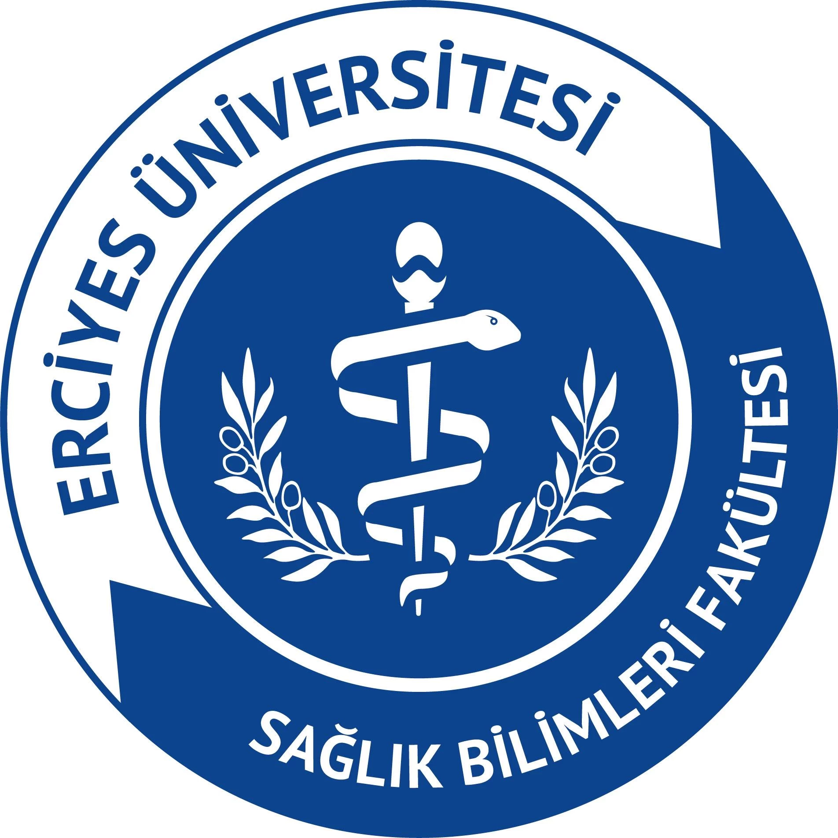 | ERCİYES ÜNİVERSİTESİ  SAĞLIK BİLİMLERİ FAKÜLTESİ  HEMŞİRELİK BÖLÜMÜ  ANABİLİM DALI AKADEMİK KURUL ARAŞTIRMA ÖNERİSİ DEĞERLENDİRME FORMU | 14.11.2024
Yürütücü Araştırmacı/Araştırmacılar
Adı Soyadı
Anabilim Dalı
Başvuru Tarihi
Bitiş Tarihi

DEĞERLENDİRME BASAMAKLARI | EVET | HAYIR
GENEL GÖRÜŞ
Araştırma orijinal, yenilikçi ve alana katkı sağlıyor mu?
Metinde uygun terminoloji kullanılmış mı ve dil yönünden uygun mu?
BAŞLIK VE AMAÇ
Araştırma başlığı içeriğe uygun mu?
Çalışmanın amacı açık biçimde ortaya konulmuş mu?
GİRİŞ
Çalışmaya temel oluşturan bilgiler ve çalışmanın önemi yeterince açıklanmış mı?
Araştırılan konu ile ilgili güncel literatür bilgisine yer verilmiş mi?
Amaç ve hipotezler/araştırma soruları açıkça ifade edilmiş mi?
GEREÇ VE YÖNTEM
Araştırmanın yöntemi açık ve anlaşılır mı?
Araştırmanın evreni ve örneklemi doğru mu?
Veri toplama aracı ve yöntemi uygun mu?
Kullanılacak istatistik yöntemleri uygun mu?
KAYNAKLAR
Sunulan kaynakların hepsi gerekli mi ve kaynak sayısı yeterli mi?
Sunulan kaynaklar güncel mi?
KARAR
Değişiklik yapılmadan kabul edilebilir.
Belirtilen eleştiriler ışığında düzeltildikten sonra kabul edilebilir**

Kurul Üyesinin Adı Soyadı | Tarih | İmza
Not: Bu belge, araştırmanın değerlendirilmesi için en geç 7 iş günü içinde akademik kurul üyelerine teslim edilmelidir.
* Düzeltmeler, eksikler, hatalar ve ilaveler makale üzerinde veya ayrı bir sayfada belirtilmelidir.

